**MANUAL DE USUARO**

**SISTEMA DE CREDITOS DE LIBRE ELECCION**

**FACULTAD DE INFORMATICA CULIACAN**

**INFORMACION GENERAL**

**INTRODUCCION**

En este documento se describirán los objetivos e información clara y concisa de como utilizar el sistema de créditos de libre elección en línea de la FIC y su funcionamiento.

El sistema de créditos de libre elección de la Facultad de informática culiacan fue creado por alumnos de cuarto grado de la licenciatura de la facultad de informática culiacan en la materia de modelos de procesoos de softwarecon el objetivo de brindar mayor facilidad tanto a alumnos como al personal administrativo de la facultad el aviso sobre algunas actividades para ser acreedor de créditos para el alumnado asi como principalmente poder hacer usos del registro de estos créditos adquiridos al proporcionar el registro de las evidencias.

Es de mucha importancia consultar este manual antes y/o durante la visualización de las páginas, ya que lo guiará paso a paso en el manejo de las funciones en él. Con el fin de facilitar la comprensión del manual, se incluye gráficos explicativos.

OBJETIVOS DE ESTE MANUAL:

El objetivo primordial de éste Manual es ayudar y guiar al usuario a utilizar el sistema de créditos de libre elección de la FIC obteniendo información sobre la variedad de actividades extracurriculares que hay disponibles para poder ganar sus créditos de libre elección.

para poder despejar todas las dudas existentes; yeste comprende de comprende:

•Guía para acceder al sistema de créditos de libre elección de la FIC.

•Conocer cómo utilizar el sistema, mediante una descripción detallada e ilustrada de las opciones.

•Conocer el alcance de toda la información por medio de una explicación detallada e ilustrada de cada una de las páginas que lo conforman.

DIRIGIDO A

Este manual está orientado los Usuarios Finales involucrados en la etapa de Operación del Web Sitesistema de créditos de libre elección FIC, es decir para estudiantes universitarios, que van a interactuar con el Web Site y parte del personal administrativo de la facultad que monitorea el otorgamiento de dichos creditos.

LO QUE DEBE CONOCER

Los conocimientos mínimos que deben tener las personas que operarán las páginas y deberán utilizar este manual son:

•Conocimientos básicos acerca de Programas Utilitarios.

•Conocimientos básicos de Navegación en Web.

•Conocimiento básico de Internet.

•Conocimiento básico de Windows.

CONVENCIONES Y ESTÁNDARES A UTILIZAR

Entre las Convenciones y estándares a utilizar tenemos las siguientes:

Convenciones de Formato de Texto

FORMATO TIPO DE INFORMACIÓN

Viñeta Numérica: Numeración de procedimiento paso a paso

Negrita: Términos a resaltar su importancia

Gráfico del botón: Palabra botón y a su lado irá la representación gráfica.

CONVENCIONES DEL USO DEL MOUSE

Señalar: Colocar el extremo superior del Mouse sobre el elemento que se desea señalar.

Hacer Clic: Presionar el botón principal del Mouse (generalmente el botón izquierdo) y soltarlo inmediatamente.

CONVENCIONES DEL USO DEL TECLADO

TECLA SIGNIFICADO

Teclas de método Abreviado: Teclas que se utilizan como método abreviado para ejecutar un proceso.

Por Ejemplo: F1 para mostrar la ayuda.

Tecla Enter: Tecla utilizada para ejecutar un proceso.

Si en el manual dice “Presionar Enter”.

Teclas Direccionales: Puede utilizar las teclas direccionales para moverse (Izquierda, Derecha,

Arriba, Abajo) en los diferentes elementos de un control de la pantalla, un elemento a la vez.

ESPECIFICACIONES TÉCNICAS

Para la Implementación del Web Site Sistema de créditos de libre elccion FIC para el web requerimos lo siguiente:

HARDWARE

Navegador Requerido

El Software soporta Mozilla Firefox 6 y las siguientes versiones. Es recomendable utilizar los navegadores que permitan utilizar JavaScript y Cookies.

Como acceder al Portal del sistema de créditos de libre elección FIC.

Ubíquese en el ícono de Mozilla Firefox o su buscador principal, y haga doble click. (Ver Figura No. 1)

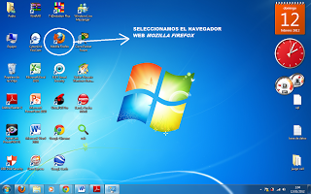

A continuación aparecerá la pantalla del buscador, ubíquese en la barra de direcciones y escriba la dirección del Web Site [www.smartschool.com/fic](http://www.smartschool.com/fic) y damos Enter. (Ver Figura No. 2)

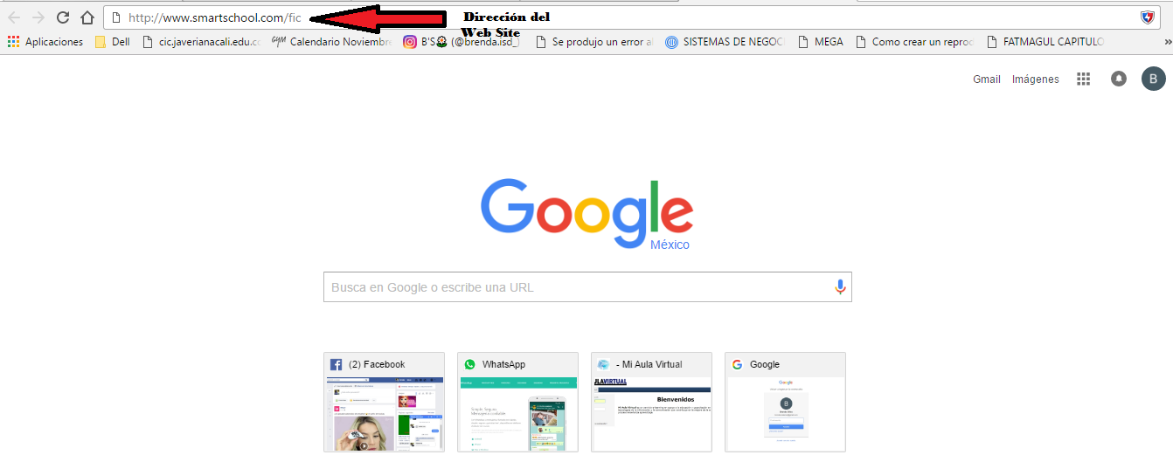

INGRESO E INICIO DE SECCION

Al ingresar ala pajina se mostrara la pagina principal en la cual se podrán visualizar diferentes convocatorias que podrían ser de interés para los alumnos, esto para mantenerlos informados de la variedad de actividades extracurriculares que hay disponibles para poder ganar sus créditos de libre elección.

En esta pajina se muesta el menú de inicio de secion:

1.Lo primero es dar clic al botón iniciar sección

2.una vez abierto el menú de inicio de sección ingresas tu numero de cuenta en la parte contacto:

3.Despues en el campo contraseña ingresas el nip.

4.y por ultimo oprimes el botón entrar.

ACCIONES PARA EL ALUMNO:

AGREGAR EVIDENCIAS

para agregar nuevas evidencias. Una vez dentro del sistema puede realizar la captura siguiendo los pasos siguientes

• Seleccionar la opción de **Agregar Evidencia.**

• Proporcionar el nombre de la evidencia.

• **Seleccionar el tipo de actividad** (Catálogo) por la cual recibió la evidencia.

• **Seleccionar el archivo** en formato PDF.

• Seleccionar lo opción **Aceptar** para enviar la evidencia.

Al terminar la captura correcta de la evidencia aparecerá el mensaje “evidencia correctamente enviada.”

VISUALIZAR EVIDENCIA

Para Ver de manera detallada la evidencia que se subió a revisión re4alise los siguientes pasos:

**• Seleccionar** la evidencia a revisar.

• Dar clic en **Aceptar** para cerrar la evidencia.

ELIMINAR EVIDENCIA

una vez recibida las respuesta de aprobación de evidencia puedes eliminar las evidencias que han sido rechazadas de la manera siguiente:

• Haga el proceso de Visualizar Evidencia.

• Seleccionar la opción de **Eliminar Evidencia**.

Luego de esto la evidencia eliminada se quitará de la tabla que se le muestra en la vista Principal la cual aparece después de iniciar sesión.

EDITAR DATOS

si quieres editar tus datos sigue los pasos siguientes primero antes que nada debes visualizar tu perfil.

Seleccionar la opción de Perfil.

- Mostrará una vista que contendrá la siguiente información:

• Número de cuenta

• NIP (Editable y en modo password)

• Nombre Completo

• Total de Créditos

• Correo Electrónico (Editable)

• Carrera

• Generación

CAMBIAR NIP

De la siguiente manera podras cambiar tu nip de acceso ala aplicación.

**•** Seleccionar la opción Cambiar NIP

• Introducir el NIP Actual.

• Introducir el NIP Nuevo.

• Seleccionar la Opción Actualizar

ACTUALIZAR CORREO ELECTRÓNICO

si quieres cambiar tu correo electrónico sigue los pasos siguientes.

**•** Seleccionar la opción Editar (Correo Electrónico)

• Introducir el nuevo Correo Electrónico.

• Seleccionar la opción **Actualizar.**

Una vez llevado a cabo este proceso con exito se te enviara un correo de confirmacion al Nuevo correo proporcionado.

ACCIONES PARA EL EVALUADOR:

|  |
| --- |
| Deberá haber iniciado sesión previamente.  VISUALIZAR EVIDENCIAS. |
| * Seleccionar la evidencia a revisar. * Dar clic en **Aceptar** para cerrar la evidencia. |
| Al momento de abrir la evidencia se deberá de visualizar el archivo PDF en la vista para verlo de manera detallada.  REVISAR EVIDENSIAS  De la siguiente manera podrá Validar que la evidencia sea correcta.   * Seleccionar la opción **Revisar Evidencia**. * Seleccionar opción **Aceptar** o **Rechazar** tomando en cuenta los parámetros establecidos por la Comisión de Créditos de Libre Elección.   CONSULTAR DATOS DEL ESTUDIANTE  Acontinuacion se mustran las instrucciones para buscar informacion de los estudiantes a quienes esta evaluando. |

* Seleccionar la opción **Consulta Datos del Alumno**.
* Introducir el nombre del alumno que desee buscar.
* Seleccionar la opción de **Buscar**

Seguido de esto se mostrara el perfir del alumno al cual busco.

CONSULTAR DATOS INDICADORES

• Seleccionar la opción Consultar Datos Indicadores, los cuales estarán establecidos en el Catálogo mostrado más adelante.

Mostrará una tabla con los Indicadores con su información

ACCIONES PARA EL ADMINISTRADOR

AGREGAR EVALUADOR

Seleccionar la opción de **Agregar Nuevo Usuario**.

* Proporcionar Número de Cuenta
* Proporcionar NIP
* Proporcionar Nombre
* Apellido Paterno
* Apellido Materno
* Nombre (s)
* Seleccionar el tipo de Usuario (Evaluador o Estudiante)
* Proporcionar correo electrónico.
* Proporcionar número de teléfono.
* Seleccionar la opción de **Agregar**.

Al terminar el registro mandara el mensaje de resultado exitoso o si no se agrego correctamente manda mensaje de error.

DESHABILITAR EVALUADOR

Si desea Deshabilitar de manera temporal o definitiva un evaluador debe realizar los siguientes pasos.

• **Seleccionar** un evaluador de la lista.

• Seleccionar la opción de **deshabilitar evaluador**.

• Seleccionar la opción de **Aceptar.**

Con esto el evaluador se borrará de la lista de usuarios activos.

AGREGAR INDICADORES

Si desea Introducir un nuevo indicador debe ejecutar los siguientes pasos.

* Seleccionar la opción **Agregar Indicadores**.
* Proporcionar los datos que requiere el indicador.
  + Clave Indicador
  + Nombre Indicador
  + Descripción
  + Valor Unitario
  + Valor Máximo
* Seleccionar la opción de **Agregar Indicador**.

Al terminar el registro del nuevo indicador este debe aparecer en la tabla deindicadores.

MODIFICAR INDICADORES

Si desea cambiar los datos de algún indicador acontinuacion se muestra como.

• Seleccionar la opción **Modificar Indicadores.**

• Actualizar los datos que requiere el indicador.

o Clave Indicador

o Nombre Indicador

o Descripción

o Valor Unitario

o Valor Máximo

• Seleccionar la opción de **Guardar Cambios.**

Con esto se debe mostrar el indicador con sus datos actualizados en la tabla de Indicadores.

ELIMINAR INDICADORES

Si desea Eliminar un indicador de la tabla de Indicadores. Acontinuacion se muestra como:

Seleccionar la opción **Eliminar Indicador**.

• Seleccionar por lo menos un indicador.

• Seleccionar la opción **Eliminar.**

Si se realizó con éxito la eliminación del indicador este será removido de a tabla de indicadores.